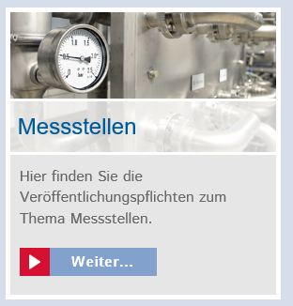

Neue Überschrift
„Messstellenbetrieb nach dem MsbG“

einfügen. Unterpunkte:
- Messstellenbetrieb nach dem MsbG
Bekanntgabe zur zukünftigen Ausstattung von Messstellen mit modernen Messeinrichtungen
und intelligenten Messsystemen im Sinn des Messstellenbetriebsgesetzes (MsbG)
Datei: „Ankündigung__Roll-Out_SWME_20170701“

Preise für den Messstellenbetrieb von Messeinrichtungen gemäß
Messstellenbetriebsgesetz (MsbG)
Datei: „Preisblatt-mME-und-iMS_SWME_ab_20170701“

- Messstellenbetrieb von mME und iMS durch den grundzuständigen Messstellenbetreiber

Messstellenvertrag Strom
Datei: „Messstellenrahmenvertrag zwischen Netzbetreiber und Lieferant für mME und iMS“
Anlage Datenblatt
Datei: Anlage _ Datenblatt SW Menden
- Messstellenbetrieb
Messstellenbetreiberrahmenvertrag Strom (BK6-17-042)
Datei: „BK6_17_0042_BNA_MSB-RV Strom_vom_23.08.2017“
Anlage Beschluss BK6 Bundesnetzagentur
Datei: BK6_17_0042_Beschluss_bf
Messstellenbetreiberrahmenvertrag Strom / Gas (BK6-09-034) / BK7-09-001
